SCHELL Gerade Verschraubung mit Innengewinde, DN 15 G 1/2 IG, Ø 12 mm (DN 15 G 1/2 AG), chrom

SCHELL

Eigenschaften

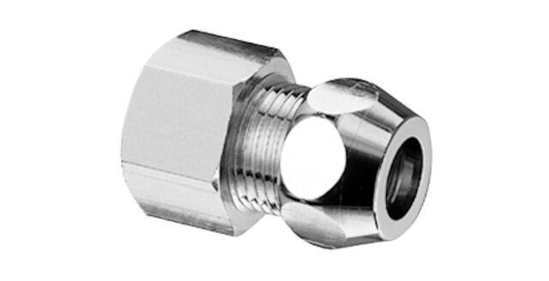

GTIN:

4021163108217

HAN:

064090699

Ausführung

2-teilig

Form

gerade

Länge (mm)

26,00

Anschluss 1

Innengewinde konisch (NPT)

Anschluss 2

Klemmring

Nenninnendurchmesser Anschluss 1

1/2 Zoll (15)

Nenninnendurchmesser Anschluss 2

DN 15

Rohraußendurchmesser Anschluss 2 (mm)

12,00

Länge Anschluss 1

12 mm